План-конспект занятия
педагога дополнительного образования
Коровиной Дарьи Андреевны

Объединение – Коллектив современного танца «Сапфир»
Программа - ««Мир танца»».
Группа – 03-23
Дата проведения: - 18.12.2023.
Время проведения: 15ч. 10 мин.
Тема занятия: Игра «Ворона и воробьи»
Цель занятия: развивать с помощью игр координацию движений, быстроту реакции, умение ориентироваться в пространстве, формировать рисунок танца – круг, коллективную работу, музыкальность.

Рекомендуемый комплекс упражнений:
Первый этап.
Растяжка на ковриках.

- складочка
-Упражнение выполняется лежа на полу или на коврике;
- Колени максимально прижаты к полу;
- Носки вытянуты;
- Руки тянуться вперед;
- Корпус плотно прижат к ногам.
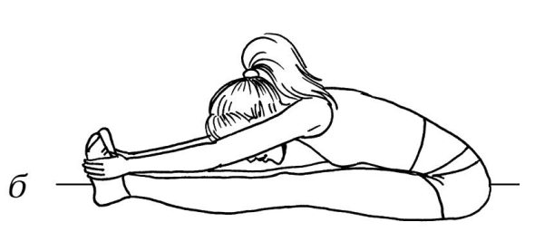
- уголок
Сидя на полу, отрываются ноги от пола на 90 градусов ,руки разведены в стороны, удерживание ног и рук 10 секунд по 4 подхода.

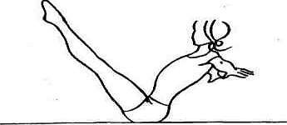

-бабочка
Сидя на полу, ноги согнуты , спина прямая, колени опускаются (стремятся) к полу.

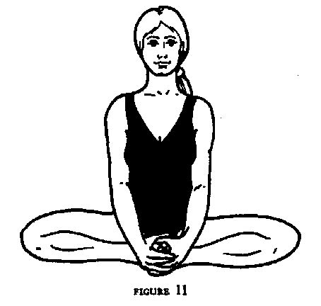
-лягушка
Лежа на животе, ноги согнуты , колени на полу, живот прижат к полу , стопы так же удерживаются на полу.

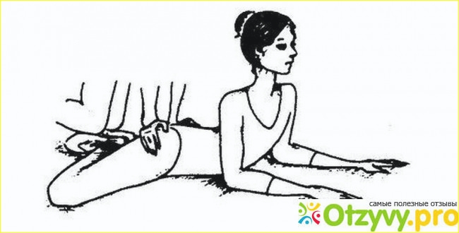

-лодочка
Лежа на животе отрываются прямые ноги и прямые руки как можно выше от пола, удерживаем данное положение 8 секунд по 6 подходов.
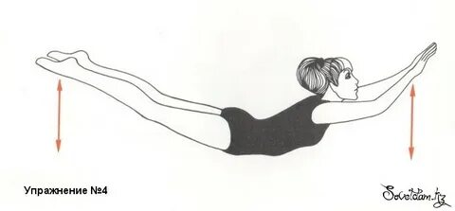
-корзинка
Лежа на животе, руки удерживают стопы, прямые ноги отводим назад, корпус поднимается от пола как можно выше, удерживаем данное положение 6 секунд по 6 подходов.
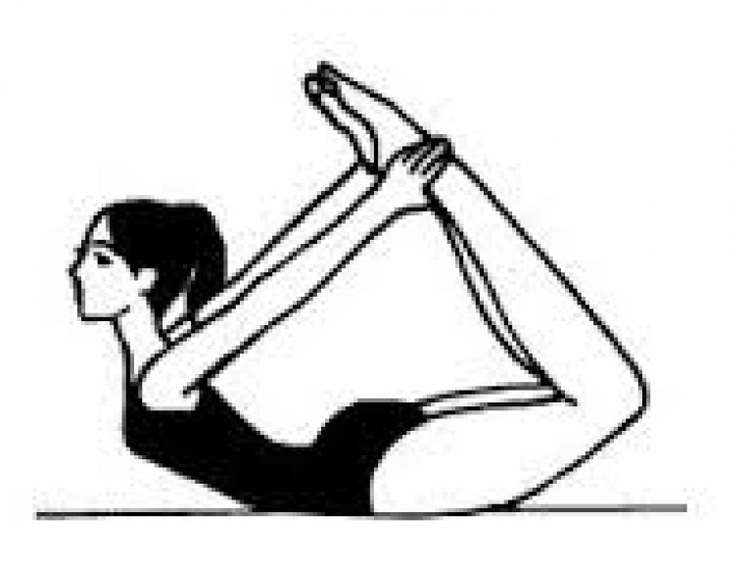
-коробочка
Лежа на животе, сгибаем ноги, корпус на прямых руках поднимается от пола, голова запрокинута назад, ноги стремятся к голове, удерживает данное положение 30 секунд.
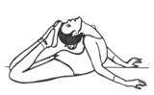
-шпагаты (Правый, левый и поперечный)

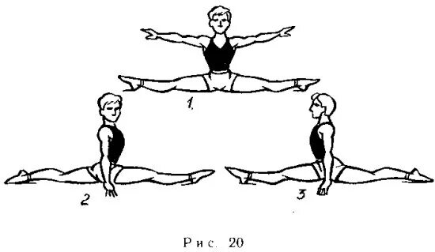
-мостик
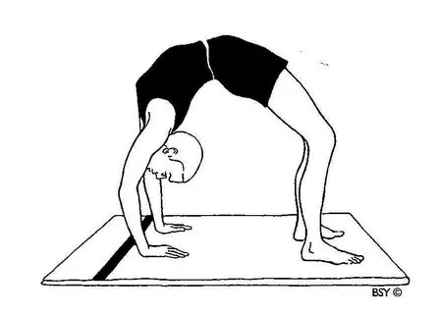

Танцевальные этюды:

- «Кошка»
Стоя на четвереньках, прогибаем спину вниз- добрая кошка, вверх- злая кошка.
-«Дельфин»
Лёжа на животе, руки в опоре перед грудью, выныривают дельфины- прогибаем спину, руки выпрямляем.
- «Качели»
Лёжа на животе, поочередно ноги вверх- руки вниз, руки вверх- ноги вниз.
- «Корзинка»
Лёжа на животе прогибаем спину назад, ноги согнуты, нужно достать головой до ног.
- «Колечко»
Лёжа на животе, ноги согнуть в коленях, обхватить ноги руками, прогнуть спину.
-«Берёзка»
Лёжа на спине, поднимаем ноги вверх, вытягиваем их, руки держат спину.

Второй этап.
Правила игры «Вороны и Воробьи»
Для игры требуется две команды, потребуются два вида разных предметов - например, мячики и кубики. Предметы раскладываются по разные стороны от команд. Игроки по командам водящего-взрослого выполняют несложные задания (приседают, наклоняются, поднимают руку или ногу). Водящий может неожиданно произнести слово «воробьи» (тогда все бегут и хватают по мячику) или «вороны» (тогда все должны схватить по кубику). За каждый принесённый правильный предмет команда получает по очку. Побеждает та команда, которая по итогам нескольких раундов заработает большее число очков.
Домашнее задание:
-шпагаты
-мостик
-танцевальные этюды
-изучить игру

Обратная связь:
Фото самостоятельного выполнения задания отправлять на электронную почту metodistduz@mail.ru для педагога Коровиной Д.А.

